Examenvragen 2e Bachelor Chemie – semester 2
Beste student, dit document bevat alle examenvragen die bijgehouden zijn doorheen de voorbije jaren. Hou er rekening mee dat sommige onvolledig zijn en dat er een hele hoop ontbreken. Een bijkomende kanttekening is dat sinds 2018 het traject voor de 3e bachelor Chemie veranderd is. Redelijk wat vakken en examens zijn echter ongeveer hetzelfde gebleven. Soms kregen ze wel een andere naam en werd de inhoud lichtjes verschoven. De reden dat we deze oude examens alsnog behouden is, omdat ze meestal nog steeds de essentie, belangrijke onderwerpen van de vakken weergeven. Daarbij hebben we momenteel ook nog niet veel examens van het nieuwe traject. Om examenvragen te verzamelen van het nieuwe traject kan jij het verschil maken.
Wil je bijdragen aan ons archief? Via de onderstaande Google Forms link kan je je examenvragen snel en eenvoudig deponeren!
https://forms.gle/yJyTS5yftJysfECJ9

Vakken: naam oud traject -> huidig traject
- Organische reactiviteit 2/3 (P. De Clercq) -> Organische reactiviteit 2 (Johan Winne)
- Spectroscopische analyse methoden (F. Vanhaecke -> Laszlo Vincze)
- Chemische binding -> Symmetrie & Spectroscopie (P. Bultinck)
- Anorganische Chemie (K. De Buysser)
- Structuuranalyse (José Martins)

Organische Chemie: Reactiviteit 2:

2010-2011
Bespreek syn/anti benadering bij aldolcondensatie
Bespreek de fisherverestering

2011-2012 (P. De Clercq)
• Geef het mechanisme van:
o de Baeyer-Villiger-oxidatie
o de Fisher-esterificatie
o de vorming van een acetaal
o de Claisen-condensatie
o de Michael-additie
o de Wittig-reactie
• Bespreek grondig de 1,3-dipolaire cycloadditie.
• Bespreek de reductie van alkynen met natrium in vloeibare ammoniak.
• Bespreek de reductie van 2-cyclohexenon met lithium in vloeibare ammoniak.
• Bespreek de 3,3-sigmatrope omlegging.
• Bespreek de 1,n-sigmatrope omlegging.
• Bespreek de anti-Markovnikovadditie van protische zuren (type HX, met X = Cl of Br).
• Bespreek de radicalaire copolymerisatie van methylacrylaat met vincylacetaat en licht dit toe met behulp van moleculaire orbitaaltheorie.
• Bespreek ozonolyse en geef het mechanisme.
• Bespreek de stereochemische implicaties van de Diels-Alderreactie en licht daarbij het endo-exo-effect toe.
• Bespreek de stereoselectiviteit bij de Wittig-reactie.
• Bespreek de stereospecificiteit bij de aldolcondensatie.
• Bespreek de vorming van enolaten (thermodynamische versus kinetische controle).
• Bespreek de reductie met tributyltinhydride.

Onbekend
Reactiviteit 2
-Geef het mechanisme van de chlorering van een keton
-mechanisme michael-additie
-Toelichten welke reacties carbokationen ondergaan (Vrij diepgaand over additie, eliminatie en omleggingen)
-Bespreek syn/anti benadering bij aldolcondensatie
-Bespreek de fisherverestering

Reactiviteit 3
-Geef het mechanisme van reductie van halogenen met tributyltinhydride (Bu3SnH)
-Bespreek [1,n] sigmatrope omlegging
-bespreek reactiviteit van carbenen
-geef het mechanisme van de Cr(VI)oxidatie van een primair alcohol
-Bespreek selectiviteit van de Diels-Alderreactie
- 7 van die kleine snelle mechanismekes
- Reagentia en producten gegeven. Vraag: Leg uit. (dus gewoon mechanisme geven van die reactie, was er een die gezien was in werkcollege)

2008-2009
Organische chemie reactiviteit 2
− Geef het mechanisme van de acetaalvorming
− Bespreek stereoselectiviteit bij de aldolcondensatie
Organische chemie reactiviteit 3
− Geef het mechanisme van de reactie van een halogeenalkaan (R-X) met tributyltinhydride (Bu3SnH)
− Bespreek alle specificiteitsaspecten van de Diels Alder reactie. (Dat is stereo-, regio- en endo-/exo-)

2006
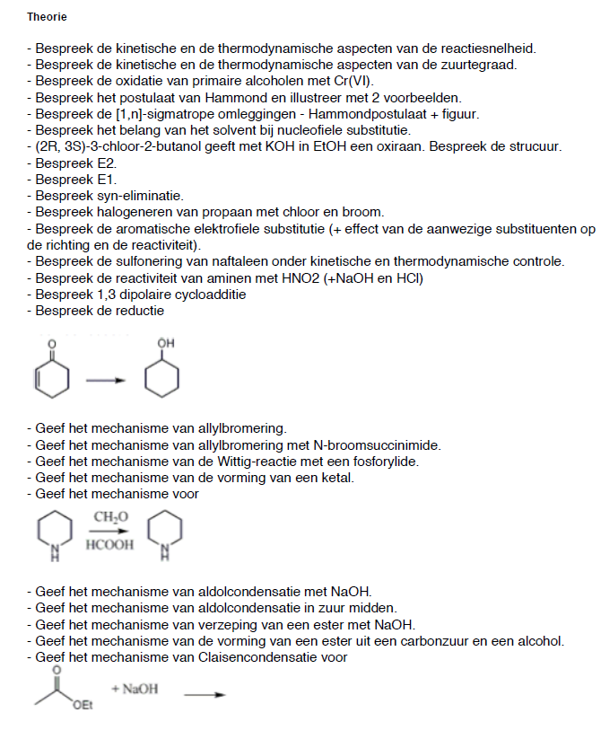
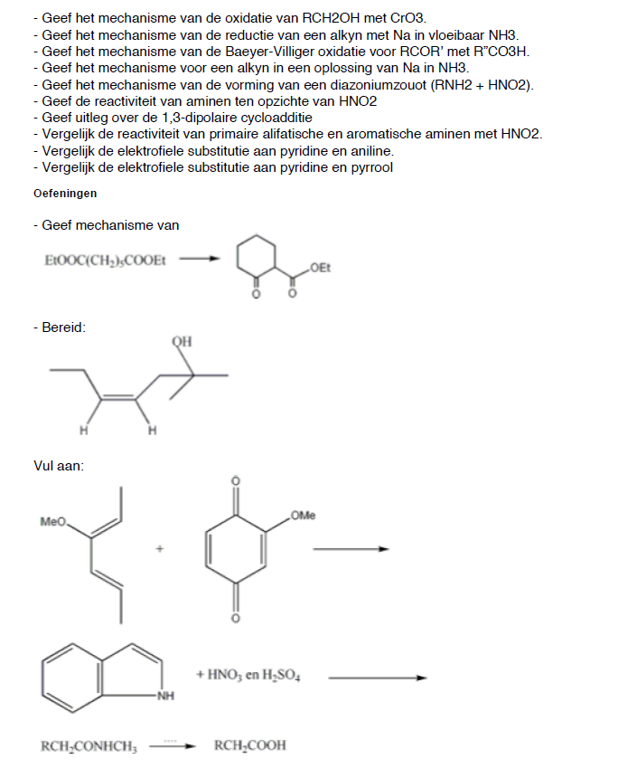
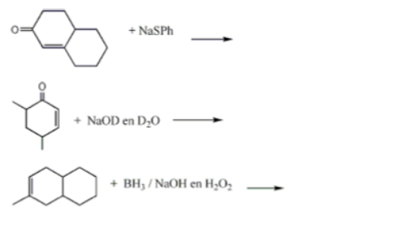

Spectroscopische analysemethoden:

2010-2011
Bespreek de quadrupoolfilter

2011-2012
• Bespreek de voor- en nadelen bij de generering van hydriden.
• Leg uit waarom XRF beter werkt met zware elementen.
• Bespreek de elektrische en magneetsector bij de massaspectrometer.
• Bespreek simultane ICPOES met vonk (zowel gelijkstroomboog als wisselspanningsvonk).
• Hoe bekomen we een axiale observatie bij ICPOES en welke zijn de voor- en nadelen ten opzichte van de radiale observatie?
• Bespreek het temperatuursprogramma van een grafietoven.
• Bespreek de quadrupoolfilter.

Onbekend
Groep 1
1)Bespreek het opwekken en onderhouden van een inductief gekoppeld plasma. Waarom is bij ICP-OES het effect van interferentie hoger dan bij AAS? Waarom is het spectrum van ICP-OES complexer dan van ICP-MS?
2) Bespreek de werking van een X-stralen buis. Geef de karakteristieken van de geproduceerde X-stralen en hoe hun intensiteit beïnvloed wordt.
3) 3x Juist/fout + uitleg (ook indien juist):
- Bij AAS is het nadelig effect van verstrooing groter bij een hogere analietconcentratie
- Ijzer heeft 4 isotopen, waarvan 2 een isobare overlap hebben met andere elementen. (Dit is gegeven, hier gaat de vraag niet over ) Het opnemen van het spectrum kan zonder interferenties verlopen
- Bij een voldoende sterk extern magnetisch veld wordt de lijn in het spectrum van een overgang van het p- naar het d-orbitaal, opgesplitst in een pi-component en 2 sigma-componenten.
4) oefening op mengspectroscopie (zoals in het werkcollege)
Groep 2
- xrf: over zwaardere elementen wat zorgt er voor dat je eventueel problemen hebt met de kwantitatieve bepaling van elementen bij xrf
- beschrijf de functie van een monochromator bij UV - VIS en AAS
-Juist/fout:
1. intensiteit neemt evenredig af met afstand
2. voor ALLE AAS apparatuur wordt polychromatisch licht gebruikt
3. gasionisatiedetector kan hogere orde straling elimineren
Groep 3
-Wat is de positie, doel en type van een monochromator bij AAS. Waarom is het belangrijk een diffractierooster met een hoog scheidend vermogen te gebruiken bij CSAAS (continuum source AAS)
- Een Tshirt vertoont een discrete afbeeldinging binnenshuis (bij kunstmatig licht) en felle kleuren bij zonnig weer. Verklaar het fysisch verschijnsel van dit gadget.
- Er wordt steeds een prisma gebruikt bij een echellerooster, wat is de functie van dat prisma
- geeft de gebruikte techniek om de volgende bepalingen uit te voeren:
bepalen van goud als spoorelement in een fotografische emulsie (goud op films uit niet-digitale camera's)
zeer preciese bepaling van uiterst zuiver NH3OH voor computerchips
bepaling van Hg gehaltes in een chemische fabriek
routinebepaling van Na+ ionen in menselijk bloed
Zeer precieze en accurate bepaling van ... (een metaal) met isotopendilutie als kalibratietechniek

2008-2009
juist/fout vragen + uitleggen waarom.
− als je een koperen draad en een stalen staaf opwarmt dan zenden die hetzelfde spectrum uit
− Het fysisch fenomeen dat aan de basis ligt van het normaal Zeeman-effect is niet hetzelfde als dat van het abnormaal Zeeman-effect.
− Met een gasionisatiedetector kan je selectief golflengtes van een hogere orde elimineren.
theorie:
− bespreek het temperatuurprogramma bij GFAAS. Bespreek het L'vov platform. Bespreek de vooren nadelen van GFAAS tov FAAS.
− Waarom verkrijgt men betere detectielimieten voor zwaardere elementen bij XRF?

2006
zelfabsorptie
- waarom vertonen zwaardere elementen een betere detectielimiet in XRF?
- waarom voert men bij UV-VIS best niet bij te hoge of te lage absorbantie metingen uit?
- GFAAS: leg het temperatuurprogramma uit, bespreek het l'vov platform en bespreek de voor-en nadelen van GFAAS t.o.v. vlam AAS
juist/fout vraagjes (zo volledig mogelijk uitwerken)
- je hebt geen monochromator meer nodig bij AAS omdat je al met een HKL werkt
- je hebt bij AAS en ICPOES geen last van ionen wegens de lage temperatuur
- de absorbantie A in functie van de golflengte geeft evenwijdige grafieken voor oplossingen die dezelfde component bevatten, maar in verschillende concentratie?
- chemische toestand waarin een element voorkomt beïnvloedt XRF signaal?
- de matrix beinvloedt het xrf signaal?
- titraties in UV-VIS ( pag. uv-vis 27), een aantal grafiekjes tekenen.
xrf:
- hoe selecteer je golflengte ( = > analysatorkristal uitleggen)
- lichte t.o.v. zware elementen ( pag. xrf - 14 )
- correctie voor matrixeffecten, niet door mathematische correctie
- Zeeman-achtergrondcorrectiesysteem
- Opstellingen voor simultane multi-elementbepaling bij ICPOES.

Binding

2015-2016
Examen 1
http://puu.sh/mqACx/c69b340c45.png
1) Cyclooctatetraeen C8H8 behoort tot de D8h puntgroep (Karaktertabel gegeven). Treedt er stabilisatie op door delokalisatie? Vergelijk de ene energie met die van gelocaliseerde energie van 'etheen.
2) 2 conformaties van een Ti(CO)4. D4h en C4v. IR toont aan dat er 2 pieken liggen in het spectrum mbt C-O rek. Toon aan de hand van een vibratieanalyse aan tot welke puntgroep Ti(CO)4 behoort.
3) Gegeven de puntgroep C2h en haar symmetrie elementen
- Hoeveel verschillende NRV's zijn er?
- Wat zijn de dimensies van die NRV's
- Vul de karaktertabel aan en leg uit waarom
- Symmetrie equivalente operaties behoren tot eenzelfde klasse, wat wilt dit zeggen en toon dit aan, liefst met wiskunde afleiding.
4) Toon het verschil tussen de vierkant planaire puntgroep en de tetraeder puntgroep voor ML4 complexen mbt het MO diagramma en verklaar.

Examen 2
1. XeF4 heeft 3 IR absorptiebanden. Is XeF4 planair of tetrahedraal?
2. Trans-1,2-dichloroetheen
•geef alle symmetrieoperaties
•transformatiematrices op x,y,z coordinaten
•nrv karaktertabel opstellen
•welke regels heb je hiervoor gebruikt?
3. (a) waarom is het spoor van equivalente symmetrieoperatoren gelijk?
(b) wat gebeurt er met py orbitaal van F bij BF3 na C2,3 transformatie?
4. Stel MO diagram op van lineair H3+ (D2h) en driehoekig H3+

2008-2009
bespreek volledig het Jahn-Teller effect (woot!)
− Bespreek in detail het angulair overlapmodel aan de hand van een piramide met trigonaal grondvlak
− Geef een vibrationele analyse van de C-H rekvibraties in etheen
− Bespreek het pi -systeem van.... inclusief Huckeltheorie (maximaal 3x3 determinanten oplossen) en dan tekent hij los uit de pols een molecuulke opt bord.

2006
Voor welke d-configuraties verwacht u een sterk Jahn-Teller effect ?
- Bespreek de selectieregels bij de elektronenspectroscopie.
- Geef een vibratie-analyse voor het carbonaatanion.
- Hoe ziet het pi-systeem eruit voor: (en dan een tekening : een vierring met op elk hoekpunt een dubbele binding naar een CH2)

BEGINSELEN VAN DE ANORGANISCHE CHEMIE (I. Van Driessche & K. De Buysser)

2011-2012
• Bespreek de verschillende soorten luchtvervuiling.
• Bespreek hardheid van water.
• Gegeven zijn enkele Latimer-diagramma van verschillende chroomspeciës. Deze zijn echter niet volledig ingevuld. Gevraagd wordt te bepalen welke reacties de meeste kans hebben om door te gaan.
• Een waterige oplossing van salpeterigzuur is onbestendig, terwijl een oplossing van zijn zout (nitrieten) dit wel is. Verklaar. Alle benodigde elektrochemische gegevens (redoxpotentialen) worden gegeven.

Onbekend
Deel De Buysser:
-Bespreek hard water (1e zit)
-Oefening hard water: een monster bevat Ca(2+) en ... mg HCO(3)- .:
Hoeveel franse en belgische hardheidsgraden bevat dit monster( gegevens gegeven: 1 fhg= 10 mg CaCO3/l; 1bhg = 10mg CoO/l
Hoeveel Ca(OH)2 moet toegevoegd worden om deze hardheid weg te krijgen,
wat is de concentratie van Ca2+ in het monster(mol/l)
wat is het verschil tussen tijdelijke en blijvende hardheid?
-waarom lossen grafiet en diamant niet op, fullerenen wel, ze zijn nogthans uit dezelfde bouwstenen opgebouwd
-verklaar waarom bij NO de bindingsafstand groter is dan bij NO+, doe dit met MO theorie

Deel van Driessche:
-Getallen aanvullen in latimer diagramma's
- is bep. stof bestand/niet bestand tegen disproportionering
_je krijgt bij bep. pH mengsel van ... + ... + ... en de latimer diagramma's: welke reactie zal doorgaan
-Be en Mg: zijn ze basevormende, zuurvormende of amfotere oxiden: verklaar en geef reacties

2008-2009
Mondeling:
− Om de hardheid van water te bepalen wordt een titratie met HNO3 en methyloranje (of een andere indicator, maakt toch nie uit voor deze vraag) als indicator uitgevoerd. Welk soort hardheid bereken je hiermee? Een monster van 250mL water wordt getitreerd met 0,1M (niet zeker van concentratie, maar blijft even makkelijk é) HNO3; het SP ligt bij 15mL toegevoegd HNO3. Wat is de [Ca²+]? Om deze hardheid te verwijderen krijg je twee stoffen (kdenk dat het deze stoffen waren, iemand die het nog zeker weet?): A) 0,15M NaOH B) 0,15M Na2(CO3)
Welke stof (A of B) zal je gebruiken om de hardheid weg te krijgen uit het water, en hoeveel mL moet je van stof A of B toevoegen om de hardheid volledig kwijt te zijn?
− Teken het Latimer-diagramma met volgende gegevens (reeks E° waarden gegeven) en bereken de ontbrekende waarden. (twas Latimer van Cr in zuur milieu trouwens). Zal Cr(V) disproportioneren? Leg uit.
− Geef het verband tussen Ez en Eb van ClO3-/ClO4- als je weet dat in een zuur milieu E°= ... en in een basisch E°= ... (dus gewoon da formuleke opstellen van telkens Ez en Eb, en dan aan elkaar gelijk stellen)
− Geef het fundamenteel verschil tussen metalen en niet-metalen. Wat zijn metalloïden? (bijvraag die ik kreeg, wss omda'k het nie had opgeschreve wegens 'pretty obvious': hoe stijgt het metaalkarakter in het periodiek systeem? Waarom?)
Schriftelijk:
(tabellen met verscheidene atoomradii, (vrije) enthalpiën en entropiën en andere zijn gegeven)
− Gadolinium wordt gebruik in de geneeskunde blablablabla, moet in lichaam gebracht worden als een complex. Geef liganden voor Gd³+ die thermodynamisch stabiel zijn en bespreek hun structuur.
− Een oplossing met K+, I-, Li+ en F- wordt uitgedampt. Bespreek op een kwalitatieve manier en met roosterenergieën (dus Kapustinskii vergelijking toepassen. Is open boek dus moede nie van buite kennen) welke zouten hoofdzakelijk zullen aanwezig zijn.
− Bewijs dat de ontleding van Ca(HCO3)2(aq) -> CaCO3(v) + CO2(g) + H2O(aq) een thermodynamisch spontaan proces is.

Structuuranalyse

2008-2009
mondeling:
− twee grote (moeilijke) geïntegreerde oefeningen zoals in de werkcolleges (maar dan van de moeilijke soort)
schriftelijk:
− nog tweetal iets simpelere oefeningen
− Gegeven 3 IR spectra en 5 moleculen. Verbindt het juiste IR spectrum met juiste molecule en leg uit waarom. Leg ook uit waarom de overblijvende twee moleculen niet passen bij de spectra.
− Leg uit waarom een sp gehybriseerde C-H rek een hoger golfgetal heeft dan een sp2 en sp3
− Waarom ligt het golfgetal van de C-O rek hoger dan de C-Cl rek (bijde zijn enkelvoudige sigma bindingen)
− Het golfgetal van een nitril ligt hoger dan dat van een alkyn (of wast omgekeerd?). Wat zegt dit over de bindingsterkten?
− Bespreek de Karpluscurve.
− Als ik molecule X (30.0123 Da) en molecule Y (30.0245 Da) wil onderscheiden met een massaspectrometer, welke resolutie heb ik dan minimaal nodig? Zou ik ze kunnen onderscheiden met een lage resolutie massaspectrometer?
− Verklaar de chemische verschuivingen in de figuur (magnetische anisotropie uitleggen).

